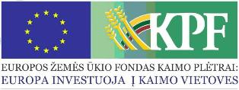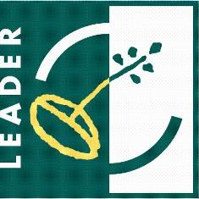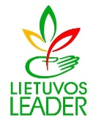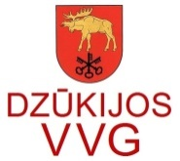

Informacinio renginio ataskaita 2016-11-30
Lapkričio 30 d. 18.30 val. Varnėnų bendruomenės centre vyko, Dzūkijos VVG organizuotas renginys, kurio metu dalyviamas buvo pristatyta Lazdijų rajono kaimo plėtros strategija 2016-2023 metams. Renginyje dalyvavo Varnėnų kaimo bendruomenės atstovai.
Dalyviai buvo supažindinti su „Lazdijų rajono kaimo plėtros strategija 2016-2023 metams“ pakeitimais, 2016.10.31 d. valdybos sprendimu buvo pakeista strategija. VPS prioritetais, paaiškinta kiek VPS lėšų bus skirta vietos projektams įgyvendinti, kas bus tinkami paramos gavėjai, kokios tinkamumo sąlygos yra keliamos vietos projektams. Taip pat dalyviams buvo pristatyta kokioms priemonėms bus pirmas kvietimas teikti vietos projektų paraiškas.
Renginyje dalyvavo 12 dalyvių.

